Знакомьтесь, православный Луганск!
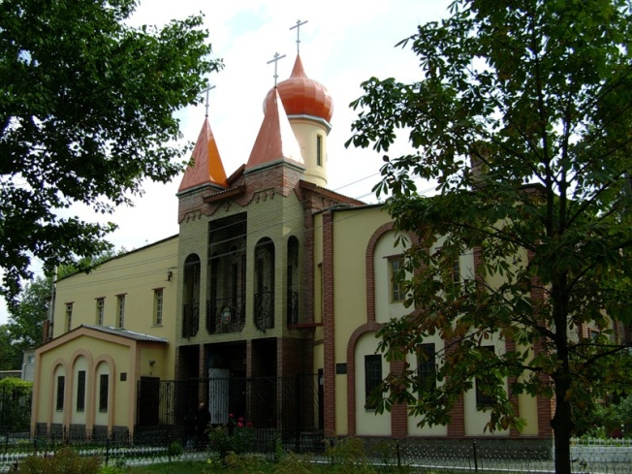
Паломническо-экскурсионная программа «Православная Луганщина» посвящена знакомству с трагическим прошлым православного Луганска и его современному облику «Святограда Луганского». Вы сможете прикоснуться к истории(пешеходная часть экскурсии), побывать в самом старинном храме, сохранившемся до наших дней; увидеть вновь построенные и восстановленные храмы. Узнать о чудесах, связанных с городом и его жителями. Побывать в строящемся монастырском комплексе Прославления Страстей Христовых в с. Красное Краснодонского района. Группу сопровождает священник и экскурсовод.
Программа тура:
- 8:30 посадка в автобус
Пешеходная часть ( 1 час 10 мин):от сквера им. Молодой гвардии до ул. Даля (Английская)
Автобусная экскурсия (2,5 часа) Петропавловский собор, (ул. Советская) храм «Умиление», скульптура Луганской Божией Матери, деревянный храм Святых Гурия, Самона и Авивы (Горгаз), Свято-Владимирский собор, Богословский университет, храм святого Александра Невского(Университет им. Даля), часовня и место захоронения дьякона Филиппа Луганского (район кладбища автовокзала), главный храм Свято-Ольгинского женского монастыря г. Луганска - больничный Свято-Пантелиймоновский храм (онкодиспансер)
Выезд в область: 13.00
Экскурсия по монастырскому комплексу Прославления Страстей Христовых (с. Красное, Краснодонский р-н), обед в Свято-Введенском скиту Ольгинской обители (3 часа)
- в Луганске в 17:00
Продолжительность экскурсии: 8,5 часов
Группы 47+2, 16+1
В стоимость входит: оформление документов, транспортное и экскурсионное обслуживание по программе, обед.
ВНИМАНИЕ! Форма одежды: муж.- брюки и рубашка, жен. – юбка не выше колен, блуза, головной убор.
По вопросам организации обращаться в ГУ «Луганская школа №27», ЗДУВР Кузнецова Н.С.( school_27@mail.ua)

